**Отчет о функциональном тестировании**

**1. Указание название и функций тестируемого приложения:**

Название: «Три слова». Приложение позволяет, заменять трехбуквенные слова на среднее арифметическое этого слова.

**2. Снимок интерфейса приложения.**

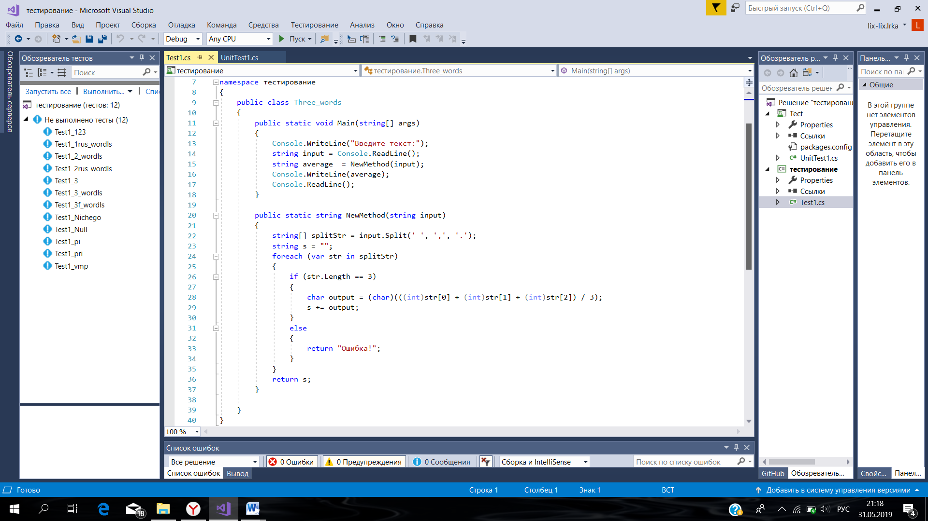

**3. Описание классов эквивалентности для приложения**

В сумме получилось 8 классов эквивалентности. Класс эквивалентности – набор тестовых данных с общими свойствами. Обрабатывая разные элементы класса, программа ведет себя одинаково. Если один из тестов выявит ошибку, остальные, скорее всего, тоже это сделают и наоборот.

**4. Анализ граничных значений**

[TestMethod]

public void Test1_3()

{

string input = “мир”;

string expected = “м”;

string actual = Three_words.NewMethod(input);

Assert.AreEqual(expected, actual);

}

[TestMethod]

public void Test1_Nichego()

{

string input = “ ”;

string expected = “Ошибка!”;

string actual = Three_words.NewMethod(input);

Assert.AreEqual(expected, actual);

}

[TestMethod]

public void Test1_pi()

{

string input = “пи”;

string expected = “Ошибка!”;

string actual = Three_words.NewMethod(input);

Assert.AreEqual(expected, actual);

}

[TestMethod]

public void Test1_vmp()

{

string input = “vmp”;

string expected = “q”;

string actual = Three_words.NewMethod(input);

Assert.AreEqual(expected, actual);

}

[TestMethod]

public void Test1_3_wordls()

{

string input = “Vmp try pol”;

string expected = “fun”;

string actual = Three_words.NewMethod(input);

Assert.AreEqual(expected, actual);

}

[TestMethod]

public void Test1_5_wordls()

{

string input = “Vmp,fox,dog,sea,son”;

string expected = “fohhp”;

string actual = Three_words.NewMethod(input);

Assert.AreEqual(expected, actual);

}

[TestMethod]

public void Test1_3f_wordls()

{

string input = “Vmp, False, try.”;

string expected = “Ошибка!”;

string actual = Three_words.NewMethod(input);

Assert.AreEqual(expected, actual);

}

[TestMethod]

public void Test1_2rus_wordls()

{

string input = “Мир май”;

string expected = “бз”;

string actual = Three_words.NewMethod(input);

Assert.AreEqual(expected, actual);

}

**5. Заполненная таблица для тестовых сценариев.**

|  |  |  |  |  |
| --- | --- | --- | --- | --- |
| Номер теста | Описание | Шаги теста | Тестовые варианты | Ожидаемые результаты |
| 1 | Вводим слово, ищем среднее арифметическое | Посчитать среднее арифметическое значение слова | Мир | м |
| 2 | Вводим слово, ищем среднее арифметическое | Посчитать среднее арифметическое значение слова | “ ” | Ошибка! |
| 3 | Вводим слово, ищем среднее арифметическое | Посчитать среднее арифметическое значение слова | пи | Ошибка! |
| 4 | Вводим слово, ищем среднее арифметическое | Посчитать среднее арифметическое значение слова | vmp | q |
| 5 | Вводим слово, ищем среднее арифметическое | Посчитать среднее арифметическое значение слова | Vmp try pol | qun |
| 6 | Вводим слово, ищем среднее арифметическое | Посчитать среднее арифметическое значение слова | Мир май | мз |
| 7 | Вводим слово, ищем среднее арифметическое | Посчитать среднее арифметическое значение слова | Vmp,fox,dog,sea,son | fohhp |
| 8 | Вводим слово, ищем среднее арифметическое | Посчитать среднее арифметическое значение слова | Vmp, False, try. | Ошибка! |

**Вывод: Тестирование прошло успешно, все работает.**